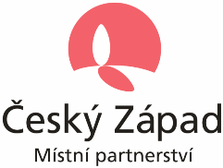

Zkušenosti s principy místního partnerství
a rozvojem venkovských oblastí v Irsku
týdenní vzdělávací exkurze

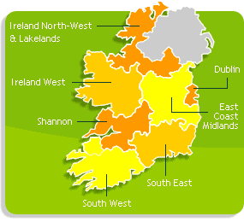
Termín konání 14. – 20. 5. 2006

odlet tam
19:20 Praha > 21:05 Cork

odlet zpět
7:00 Cork > 10:35 Praha

Místo konání Irsko - jihozápad

regiony Cork a Kerry

MAS IRD Duhallow
MAS South Kerry

Cíl exkurze Přenos zkušeností a osvědčených postupů s uplatňováním principů místního partnerství (iniciativa LEADER) a rozvoje venkova ve venkovských oblastech ze starých členských států Evropské unie do regionu MAS Český Západ – Místní partnerství. Iniciace projektů mezinárodní spolupráce.

Program - návštěva úspěšných projektů
- diskuse s realizátory projektů a s pracovníky MAS
- další body budou upřesněny dle obsazení exkurze a přání účastníků

Účastníci Exkurze je určena pro zástupce subjektů z území MAS Český Západ – Místní partnerství (Konstantinolázeňsko, Stříbrsko, Planá), především pro podnikatele, neziskové organizace a zástupce obcí.

Znalost angličtiny není podmínkou (ale výhodou) – tlumočení bude zajištěno.

Podmínkou účasti je složení zálohy ve výši 27.000 Kč na osobu na úhradu nákladů a zaplacení příspěvku do Fondu prezentace MAS ve výši 2.700 Kč. Záloha bude složena ve dvou částech 10.000 Kč do 10. 4. 2006 a 17.700 Kč do 2. 5. 2006. Tato záloha bude vrácena po vyúčtování cesty z projektu Budování absorpční kapacity (cca červen 2006) po odečtení případných vícenákladů cesty (viz bod Náklady). Příspěvek do Fondu prezentace MAS bude uhrazen rovněž do 2. 5. 2006.

Přihlášky na exkurzi je třeba odevzdat do kanceláře MAS do 31. 3. 2006. V případě přihlášení více zájemců bude nutné provést výběr účastníků, rozhodovat bude pořadí došlých přihlášek a předpokládaný přínos pro jednotlivé účastníky.

V případě odhlášení z exkurze po 10. 4. 2006 se již složená záloha nevrací.

Doprava letecky Praha – Cork; dále pak pronajatým autobusem

Náklady předpokládaná výše nákladů na 1 osobu

doprava letadlem Praha – Cork 8.000 Kč
doprava po Irsku 5.000 Kč
noclehy a stravování (6 nocí) 12.000 Kč
výdaje hostitele (lektoři) 2.000 Kč
celkem na účastníka 27.000 Kč

Výdaje na cestu jsou pro 15 účastníků hrazeny z projektu BAK (do celkové výše 400.000 Kč). Všichni účastníci cesty přispějí do fondu prezentace MAS částkou 2.700 Kč na další obdobné aktivity MAS. V případě, že se cesty bude chtít účastnit více zájemců (max. však 22 osob), bude nutná navíc i spoluúčast všech účastníků na nákladech cesty a to částkou cca 6.000 Kč (bude odečteno při vracení zálohy).

Organizátoři MAS Český Západ – Místní partnerství
Nám. 1. máje 62, Černošín, 349 01 pošta Stříbro
Miroslava Válová, tel. 374692021, 724183671, valova@leader-ceskyzapad.cz
Honza Florian, tel. 777870202, florian@leader-ceskyzapad.cz

Centrum pro komunitní práci západní Čechy
Americká 29, Plzeň
Jan Martínek, tel. 377329558, 777793728, martinek@leader-ceskyzapad.cz

Tato aktivita probíhá v rámci projektu Budování absorpční kapacity Plzeňského kraje (BAK) a je spolufinancovaná Evropskou unií z prostředků Společného regionálního operačního programu.

